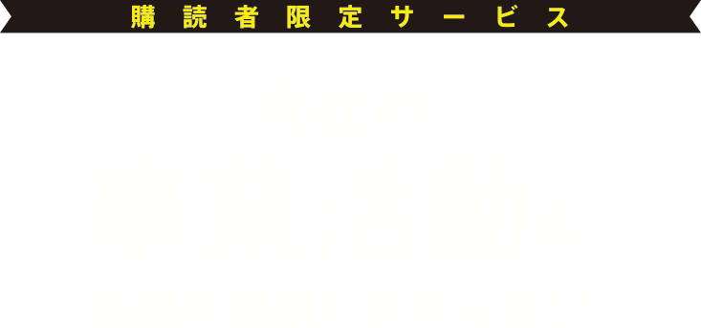



日刊工業新聞社は、購読者限定サービスとして「読者ニュース便」を提供しています。日刊工業新聞をご購読いただいている企業や大学、研究所などのみなさまから、記事として取り上げてほしい話題を提供していただき、編集担当者が掲載の可否を判断し、記者が取材した上で掲載いたします。ご希望がございましたら、情報シートに必要事項をご記入の上、メールかファックス、郵便でお送りください。

ご提供いただく話題

新製品開発、新技術開発、新規事業進出、幹部人事、拠点開設、催し物、産学官連携など事業活動に関するもの。

**【記事掲載までの手順とイメージ】**

**①記事で取り上げてほしい話題を400字程度で具体的に書いてください（下記例文）**

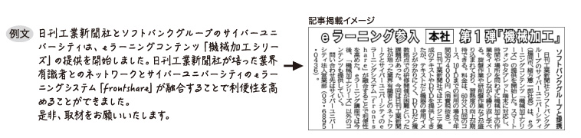**②記者が取材した上で掲載します（下記記事掲載イメージ）**

**「読者ニュース便」情報シート**

必要事項をご記入の上、日刊工業新聞社販売局管理部「読者ニュース便」係に メールかファックス、郵便でお送りください。

**送付先**　E-mail:dokusyanews@monoasu.jp　FAX :03-5644-7261

〒103-8548　東京都中央区日本橋小網町14-1  
日刊工業新聞社販売局管理部「読者ニュース便」係

|  |  |  |  |
| --- | --- | --- | --- |
| 会社名・団体名 |  | | |
|  |  | | |
| 担当部署・役職・ |  | | |
| 所在地 | 住所（〒　　　-　　　　） | | |
| 電話 |  | FAX |  |
| E-mail |  | | |
| URL |  | | |

* 貴社の業種・事業内容についてお聞かせください。
* 貴社の特徴を教えてください。
* 記事で取り上げてほしいことを具体的に書いてください（400字程度）

※ご提供いただく内容は新聞や雑誌、ホームページ等で報道されていないものに限ります。

※後日、記者がお伺いするなどして取材をさせていただく場合がございます。

※掲載は内容を検討した上で、可否を判断させていただきます。記事掲載の可否、掲載日に関するお問い合わせには応じかねます。

※お名前・住所等の個人情報は当社の「個人情報保護規定」に基づき厳格に管理いたします。  
　また、記事掲載の社内手続き以外には使用いたしません。

お問い合わせ先：日刊工業新聞社販売局管理部「読者ニュース便」係  
　　　　　　　　Tel 03-5644-7253